中国经济赶超发展中的最优金融分权

洪正 张琳 肖锐

目 录

附录Ⅰ 事实与经验证据 1
附录Ⅱ 实证分析完整结果 4
附录Ⅲ 相关定理证明 9
附录Ⅳ 数值模拟参数设定 15

附录Ⅰ 事实与经验证据
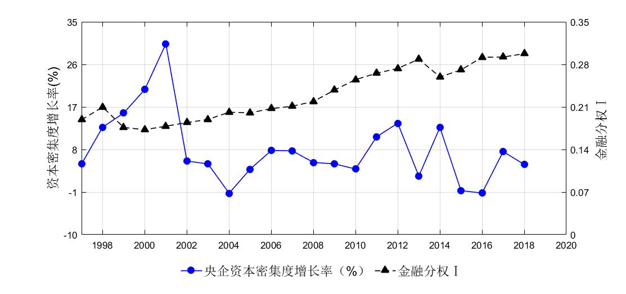
图Ⅰ1 金融分权I与国企资本密集度

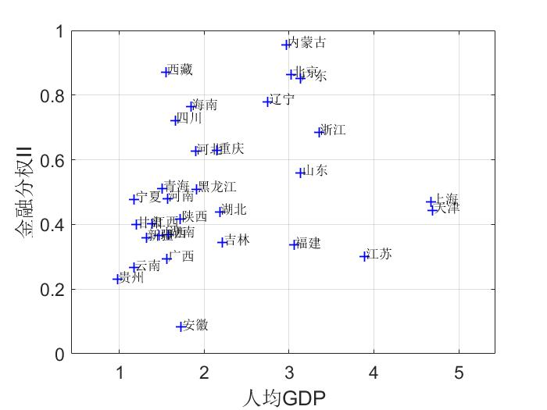
图Ⅰ2 人均GDP与金融分权Ⅱ

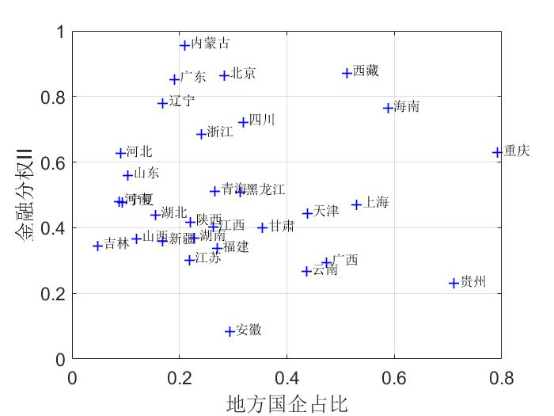
图Ⅰ3 地方国企占比与金融分权Ⅱ

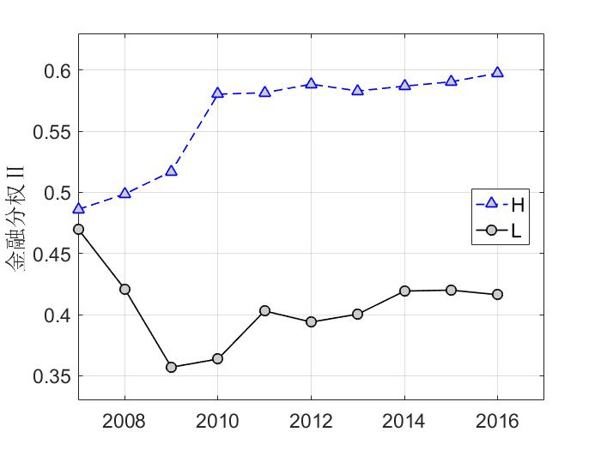
图Ⅰ4 不同地区金融分权II
注：根据人均GDP均值，分为低组（L组）和高组（H组）。L组包括河北省、山西省、黑龙江省、安徽省、江西省、河南省、湖南省、海南省、四川省、贵州省、云南省、陕西省、甘肃省；H组包括北京市、天津市、辽宁省、吉林省、上海市、江苏省、浙江省、福建省、山东省、湖北省、广东省、重庆市。

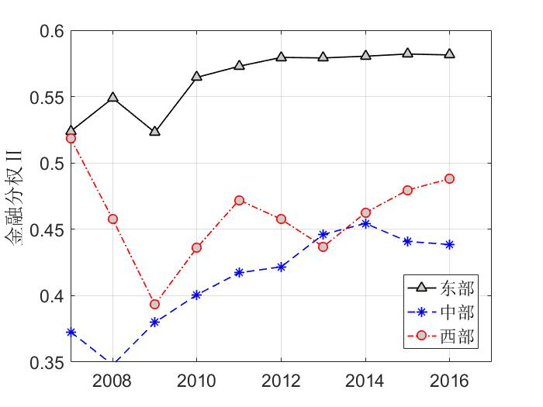
图Ⅰ5 东中西部金融分权差异

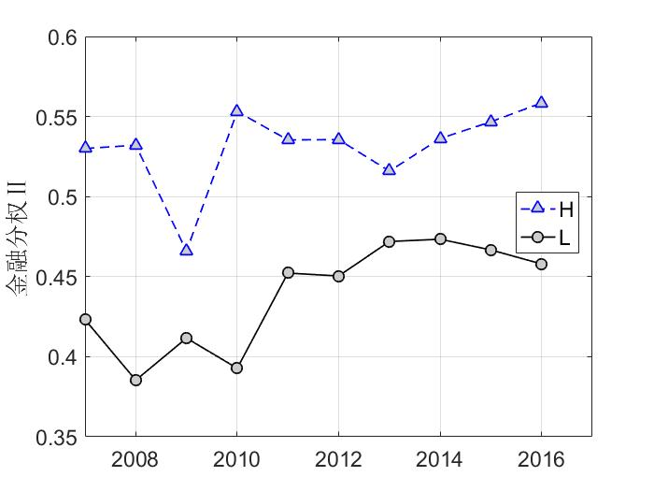
图Ⅰ6 不同资本密集度地区金融分权差异
注：根据资本密集度均值，分为低组（L组）和高组（H组）。L组包括河北省、黑龙江省、安徽省、江西省、河南省、湖北省、湖南省、海南省、四川省、贵州省、云南省、陕西省、甘肃省；H组包括北京市、天津市、山西省、辽宁省、吉林省、上海市、江苏省、浙江省、福建省、山东省、广东省、重庆市。

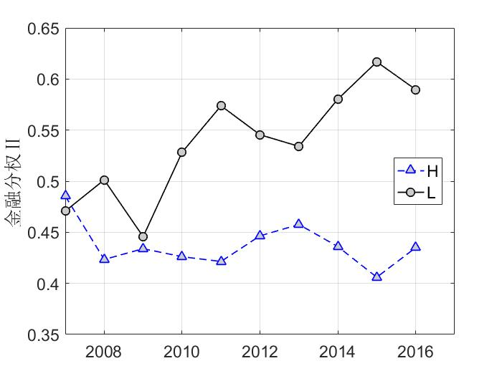
图Ⅰ7 不同资本密集度增长率地区金融分权差异
注：根据资本密集度增长率均值，分为低组（L组）和高组（H组）。L组包括北京市、天津市、河北省、山西省、辽宁省、吉林省、黑龙江省、江苏省、浙江省、福建省、山东省、海南省；H组包括上海市、安徽省、江西省、河南省、湖北省、湖南省、广东省、重庆市、四川省、贵州省、云南省、甘肃省。

附录Ⅱ 实证分析完整结果
本文使用2007—2016年的省级面板数据，建立如下面板回归模型深入研究金融分权（I、II）、产业升级（尤其是地方国企产业升级）与经济增长的关系。
.
这里被解释变量为省（自治区、直辖市）GDP增长率。为验证结论稳健，本文还是使用了各省人均GDP增长率衡量地区经济增长。与为金融分权I变量与各省市金融分权II变量。本文使用上市企业资本密集度来衡量产业升级。具体来说，使用资本存量除以劳动力来测度企业资本密集度，其中资本存量用固定资产投资价格指数折现到2007年不变价的固定资产净值衡量，劳动力用上一年和当年就业人员平均值来测度，由此分别计算得到地方国企资本密集度（SOECapInd）与民企资本密集度（POECapInd）。为了反映央企产业升级对不同地区的影响，我们用了央企相对地方国企资本密集度差值（dCOECapInd=央企资本密集度－地方国企资本密集度）来衡量央企引导产业升级的速度。因为央企资本密集度数据只有全国平均值，若直接使用，很难反映金融分权I对各地区影响的差异。除了上述变量外，我们还加入了产业升级与金融分权的交叉项（dCOECapInd×FD1、SOECapInd×FD2、POECapInd×FD2）来检验金融分权是否通过支持国企产业升级来实现其对经济增长的影响。
模型的控制变量集（Control）包含了大部分文献研究发现的可能影响经济增长的主要变量。具体而言，我们用市场化指数（MKT）控制市场化程度和金融结构的影响，财政分权（FisCal）控制财政压力的影响，第二、三产业产出占比（Ind_23）控制地区整体产业结构，国企总资产占比（propSOE）控制地方国有经济比例或所有制结构，人均贸易量（perTrade）控制对外贸易状况，地方银行不良贷款率（NPL）控制地方金融风险，城市化率（Urban）控制地方城市化水平。数据样本包含了我国内地的31个省（自治区、直辖市），样本期间为2007—2016年。

（一）正文实证回归完整结果
表Ⅱ1 基准回归结果
 | (1) | (2) | (3) | (4) | (5) | (6)
变量 | GDPGr | GDPGr | GDPGr | PGDPGr | PGDPGr | PGDPGr
SOECapInd | -0.469*** | -1.246*** | -4.298*** | -0.091 | -0.586*** | -3.581***
 | (0.135) | (0.236) | (0.566) | (0.098) | (0.171) | (0.407)
POECapInd | 0.450** | 0.714* | 0.682* | 0.172 | -0.006 | -0.057
 | (0.213) | (0.378) | (0.379) | (0.154) | (0.275) | (0.273)
FD2 | -0.013 | -0.084*** | -0.089*** | -0.009 | -0.074*** | -0.083***
 | (0.015) | (0.030) | (0.031) | (0.011) | (0.022) | (0.022)
FD1 | 0.010 | -0.008 | -0.030 | 0.013 | -0.003 | -0.038
 | (0.026) | (0.026) | (0.033) | (0.019) | (0.019) | (0.024)
SOECapInd×FD2 |  | 1.660*** | 1.748*** |  | 1.023*** | 1.165***
 |  | (0.418) | (0.426) |  | (0.303) | (0.306)
POECapInd×FD2 |  | -0.586 | -0.532 |  | 0.602 | 0.687
 |  | (0.889) | (0.890) |  | (0.645) | (0.639)
dCOECapInd |  |  | -3.663*** |  |  | -3.976***
 |  |  | (0.786) |  |  | (0.564)
dCOECapInd×FD1 |  |  | 0.767* |  |  | 1.230**
 |  |  | (0.724) |  |  | (0.520)
MKT | 0.089* | 0.087* | 0.087* | 0.004 | 0.011 | 0.011
 | (0.053) | (0.052) | (0.052) | (0.039) | (0.038) | (0.038)
FisCal | -0.002 | -0.001 | -0.001 | -0.000 | 0.000 | 0.000
 | (0.001) | (0.001) | (0.001) | (0.001) | (0.001) | (0.001)
Ind_23 | 0.005*** | 0.005*** | 0.005*** | 0.001 | 0.001 | 0.001
 | (0.002) | (0.002) | (0.002) | (0.001) | (0.001) | (0.001)
propSOE | 0.116** | 0.110* | 0.118** | 0.082* | 0.075* | 0.088**
 | (0.059) | (0.057) | (0.058) | (0.042) | (0.041) | (0.041)
perTrade | 0.011 | -0.001 | 0.001 | 0.097*** | 0.088*** | 0.092***
 | (0.031) | (0.030) | (0.030) | (0.022) | (0.022) | (0.022)
NPL | -0.001 | -0.002 | -0.002* | -0.003*** | -0.003*** | -0.003***
 | (0.001) | (0.001) | (0.001) | (0.001) | (0.001) | (0.001)
Urban | -0.283*** | -0.216** | -0.230** | 0.138* | 0.183** | 0.161**
 | (0.105) | (0.103) | (0.104) | (0.076) | (0.075) | (0.075)
_cons | -0.211 | -0.124 | 0.090 | -0.042 | 0.008 | 0.216*
 | (0.193) | (0.188) | (0.177) | (0.139) | (0.137) | (0.127)
时间效应 | 是 | 是 | 是 | 是 | 是 | 是
地区效应 | 是 | 是 | 是 | 是 | 是 | 是
N | 273 | 273 | 273 | 273 | 273 | 273
Adj.R² | 0.834 | 0.844 | 0.844 | 0.558 | 0.580 | 0.589
注：***、**、*分别表示1%、5%和10%的显著性水平。括号内为稳健标准误。

表Ⅱ2 金融分权II对国企的挤出非线性作用
 | (1) | (2) | (3) | (4)
金融分权II水平 | 低 | 高 | 低 | 高
变量 | GDPGr | GDPGr | PGDPGr | PGDPGr
SOECapInd | -4.528*** | -4.985** | -4.036*** | -5.065**
 | (0.692) | (2.270) | (0.483) | (1.932)
POECapInd | 0.932** | -7.161 | 0.324 | 3.199
 | (0.426) | (8.093) | (0.298) | (6.889)
FD2 | -0.070 | -0.401 | 2.490*** | 3.203
 | (0.045) | (0.360) | (0.533) | (2.118)
FD1 | -0.063 | 0.152 | -1.025 | -1.664
 | (0.043) | (0.196) | (0.844) | (9.772)
SOECapInd×FD2 | 1.886** | -1.579 | -0.115*** | -0.341
 | (0.763) | (2.488) | (0.031) | (0.307)
POECapInd×FD2 | -1.553 | 14.412 | -0.057* | 0.000
 | (1.209) | (11.480) | (0.030) | (0.167)
dCOECapInd | -4.518*** | -8.289** | -4.428*** | -1.316
 | (0.971) | (3.299) | (0.678) | (2.808)
dCOECapInd×FD1 | 1.659* | 2.392 | 1.790*** | -1.405
 | (0.887) | (2.884) | (0.619) | (2.455)
MKT | 0.126** | -0.028 | -0.000 | -0.116
 | (0.060) | (0.210) | (0.042) | (0.179)
FisCal | -0.003 | 0.000 | -0.001 | 0.003
 | (0.006) | (0.003) | (0.004) | (0.002)
Ind_23 | 0.006*** | -0.017 | 0.001 | -0.001
 | (0.002) | (0.013) | (0.002) | (0.011)
propSOE | 0.155** | 0.002 | 0.102** | 0.057
 | (0.066) | (0.232) | (0.046) | (0.198)
perTrade | -0.051 | -0.091 | 0.096*** | 0.028
 | (0.039) | (0.097) | (0.027) | (0.083)
NPL | -0.002 | -0.018** | -0.004*** | -0.001
 | (0.001) | (0.007) | (0.001) | (0.006)
Urban | -0.151 | 0.749 | 0.192** | 0.166
 | (0.119) | (0.540) | (0.083) | (0.460)
_cons | 0.009 | 2.074* | 0.226 | 0.570
 | (0.205) | (1.153) | (0.143) | (0.982)
时间效应 | 是 | 是 | 是 | 是
地区效应 | 是 | 是 | 是 | 是
N | 217 | 56 | 217 | 56
Adj.R² | 0.858 | 0.770 | 0.629 | 0.342
注：***、**、*分别表示1%、5%和10%的显著性水平。括号内为稳健标准误。

（二）非线性作用分析中的样本分组依据
关于金融分权II水平的样本分组，我们通过如下方式得到。首先，生成金融分权II分组虚拟变量。对某年金融分权II按照四分法取分位数，如果金融分权II小于1/4分位数，则虚拟变量取1，否则取0，即：，，其他虚拟变量、根据同样方法得到。其次，初步检验不同金融分权II地区国企产业升级的作用差异。用虚拟变量与国企资本密集度增长率相乘得到交叉项，交叉项系数的大小即可表征不同金融分权II程度下国企产业升级对经济增长的作用（如表Ⅱ3）。从表Ⅱ3的结果可以看出，当金融分权II超过3/4分位数的时候，国企产业升级对经济增长的作用发生了显著变化，即交叉项系数大小明显降低（这本身亦可看作一种稳健性检验）。因此，本文根据金融分权II是否超过3/4分位数将样本分为高、低两组，进行表Ⅱ2和表Ⅱ5中的分组回归。
表Ⅱ3 金融分权II分组虚拟变量回归结果
 | (1) | (2)
 | 解释变量当期值 | 解释变量滞后一期
变量 | GDPGr | GDPGr
SOECapInd×FD2(0~1/4) | -0.529*** | -0.670***
 | (0.171) | (0.186)
SOECapInd×FD2(1/4~2/4) | -0.513*** | -0.688***
 | (0.174) | (0.178)
SOECapInd×FD2(2/4~3/4) | -0.549*** | -0.683***
 | (0.154) | (0.166)
SOECapInd×FD2(3/4~1) | -0.389*** | -0.492***
 | (0.128) | (0.136)
控制变量 | 是 | 是
地区效应 | 是 | 是
时间效应 | 是 | 是
N | 273 | 240
Adj.R² | 0.782 | 0.800
注：***、**、*分别表示1%、5%和10%的显著性水平。括号内为稳健标准误。

（三）稳健性检验
参考审稿专家的意见，回归模型中，衡量央企引导产业升级的速度采用资本密集度差值，与此对应，衡量地方国企引导产业升级的速度也应用资本密集度差值。因此，本文再次采用地方国企资本密集度差值（dSOECapInd，即：地方国企资本密集度－民企资本密集度）来衡量地方国企引导产业升级的速度，并对上述回归结果进行稳健性检验。因为均采用了差值形式，所以回归中不再加入民企资本密集度（POECapInd）变量。结果见表Ⅱ4和 表Ⅱ5，结论与表Ⅱ1和表Ⅱ2基本一致。

表Ⅱ4 基准回归稳健性检验
 | (1) | (2) | (3) | (4) | (5) | (6)
变量 | GDPGr | GDPGr | GDPGr | PGDPGr | PGDPGr | PGDPGr
dSOECapInd | -0.465*** | -1.121*** | -1.049*** | -0.112 | -0.472*** | -0.503***
 | (0.121) | (0.210) | (0.259) | (0.087) | (0.154) | (0.189)
FD2 | -0.013 | -0.055*** | -0.057*** | -0.009 | -0.031** | -0.034**
 | (0.015) | (0.018) | (0.019) | (0.011) | (0.014) | (0.014)
FD1 | 0.009 | -0.002 | -0.019 | 0.013 | 0.007 | -0.021
 | (0.026) | (0.026) | (0.032) | (0.019) | (0.019) | (0.024)
dSOECapInd×FD2 |  | 1.496*** | 1.580*** |  | 0.820*** | 0.909***
 |  | (0.398) | (0.407) |  | (0.291) | (0.296)
dCOECapInd |  |  | -0.393 |  |  | -0.866*
 |  |  | (0.636) |  |  | (0.463)
dCOECapInd×FD1 |  |  | 0.627* |  |  | 1.018*
 |  |  | (0.317) |  |  | (0.522)
MKT | 0.088* | 0.073 | 0.078 | 0.008 | -0.001 | -0.003
 | (0.052) | (0.051) | (0.052) | (0.037) | (0.037) | (0.038)
FisCal | -0.002 | -0.001 | -0.001 | -0.000 | -0.000 | -0.000
 | (0.001) | (0.001) | (0.001) | (0.001) | (0.001) | (0.001)
Ind_23 | 0.005*** | 0.005** | 0.005*** | 0.001 | 0.000 | 0.001
 | (0.002) | (0.002) | (0.002) | (0.001) | (0.001) | (0.001)
propSOE | 0.117** | 0.115** | 0.120** | 0.081* | 0.080* | 0.092**
 | (0.059) | (0.057) | (0.058) | (0.042) | (0.042) | (0.042)
perTrade | 0.011 | 0.003 | 0.003 | 0.096*** | 0.091*** | 0.095***
 | (0.031) | (0.030) | (0.030) | (0.022) | (0.022) | (0.022)
NPL | -0.001 | -0.002 | -0.002* | -0.003*** | -0.003*** | -0.003***
 | (0.001) | (0.001) | (0.001) | (0.001) | (0.001) | (0.001)
Urban | -0.283*** | -0.226** | -0.238** | 0.137* | 0.169** | 0.149*
 | (0.104) | (0.103) | (0.104) | (0.075) | (0.075) | (0.076)
_cons | -0.211 | -0.125 | -0.137 | -0.044 | 0.003 | 0.003
 | (0.192) | (0.188) | (0.190) | (0.139) | (0.138) | (0.138)
时间效应 | 是 | 是 | 是 | 是 | 是 | 是
地区效应 | 是 | 是 | 是 | 是 | 是 | 是
N | 273 | 273 | 273 | 273 | 273 | 273
Adj.R² | 0.835 | 0.844 | 0.844 | 0.559 | 0.573 | 0.576
注：***、**、*分别表示1%、5%和10%的显著性水平。括号内为稳健标准误。其中，dSOECapInd=SOECapInd-POECapInd。
表Ⅱ5 金融分权II对国企的挤出非线性作用稳健性检验
 | (3) | (4) | (7) | (8)
金融分权II水平 | 低 | 高 | 低 | 高
变量 | GDPGr | GDPGr | PGDPGr | PGDPGr
dSOECapInd | -1.018*** | -1.554 | -0.702*** | -4.244**
 | (0.308) | (2.001) | (0.217) | (1.660)
FD2 | -0.061** | -0.049 | -0.071*** | -0.299**
 | (0.029) | (0.171) | (0.021) | (0.142)
FD1 | -0.059 | 0.119 | -0.039 | -0.004
 | (0.040) | (0.195) | (0.028) | (0.162)
dSOECapInd×FD2 | 1.832** | -1.956 | 2.253*** | 3.158
 | (0.738) | (2.476) | (0.520) | (2.055)
dCOECapInd | -0.987 | -4.456 | -1.002* | -0.446
 | (0.744) | (2.762) | (0.524) | (2.292)
dCOECapInd×FD1 | 1.602* | 1.825 | 1.537** | -1.473
 | (0.863) | (2.853) | (0.608) | (2.367)
MKT | 0.125** | 0.002 | -0.004 | -0.112
 | (0.060) | (0.210) | (0.042) | (0.174)
FisCal | -0.003 | -0.002 | 0.000 | 0.003
 | (0.006) | (0.002) | (0.004) | (0.001)
Ind_23 | 0.006*** | -0.020 | 0.001 | -0.001
 | (0.002) | (0.013) | (0.002) | (0.010)
propSOE | 0.153** | 0.022 | 0.094** | 0.059
 | (0.065) | (0.233) | (0.046) | (0.193)
perTrade | -0.050 | -0.105 | 0.100*** | 0.027
 | (0.038) | (0.097) | (0.027) | (0.080)
NPL | -0.002 | -0.019** | -0.004*** | -0.001
 | (0.001) | (0.007) | (0.001) | (0.006)
Urban | -0.151 | 0.590 | 0.192** | 0.147
 | (0.118) | (0.523) | (0.083) | (0.434)
_cons | -0.241 | 1.971 | -0.013 | 0.528
 | (0.217) | (1.178) | (0.153) | (0.978)
时间效应 | 是 | 是 | 是 | 是
地区效应 | 是 | 是 | 是 | 是
N | 217 | 56 | 217 | 56
Adj.R² | 0.859 | 0.768 | 0.624 | 0.369
注：***、**、*分别表示1%、5%和10%的显著性水平。括号内为稳健标准误。其中，dSOECapInd=SOECapInd-POECapInd。

附录Ⅲ 相关定理证明
定理1 给定信贷约束，当，地方国企有序升级对应的稳态资本规模高于地方只有民企的情形。
证明：首先本文将不存在地方国企，经济中只有上游央企和下游民企的情形称为市场经济。根据模型资本动态方程，可知模型的动态路径唯一。对于存在地方国企的基准模型稳态与在市场经济稳态下引入地方国企所达到的稳态时一样的。因此，只需检验在市场经济稳态中引入地方国企后资本总量会增加还是减少即可证明国企主导的有序产业升级稳态是否会优于市场经济稳态。
假设央企在稳态的资本为，民企所占资本总量为。基于模型设定，有如下条件：，，。其中，，。
假设在市场经济达到稳态后的第t期，经济中引入一家地方国企。地方国企从银行优先获得生产中间品所需资金，然后银行将剩余资金在民企中分配。由于低禀赋企业家总是受到信贷约束，因此银行会将本来属于高禀赋企业家的一部分资金分配给地方国企。不失一般性，我们设定地方国企获得贷款规模为其所在产业最低资本规模。J为市场经济处于稳态时，中间品产业集合上限，也就是高禀赋企业所在产业。给定这一条件，有如下结果：
. （1）
要想使得有序升级达到的稳态优于市场经济，必须满足条件：，，，。当N较大时，分配给地方国企的资本分配到民企后，平均资本不会影响民企产业选择。在这种情况下：。当N较大，取值较小，上式可以进一步变换为：。将式（1）的结果带入上述条件，可得：。由于，上述条件成立。
当地方国企一次跃升J+1和J+2两个产业，那么不同产业的国企资本投入存在关系。国企部门占用资本总量与民企资本总量之间的关系为：。加入国企后，中间品产出为：
.
假设，那么有：，对上式进行适当变换，得到：。当N与较大时，上述条件显然不满足，因此仅有序升级有助于提升经济增长。定理1得证。
引理1
证明：给定银行贷款利率和国企贷款补贴，民企贷款规模：，地方国企贷款规模为：。对于银行最优化问题（11），分两种情形来讨论：不等式约束不起作用的情形和约束为紧约束的情况。
情形Ⅰ：不等式约束不起作用的情形下，民企融资规模为其融资上限。由于约束不起作用，可以直接对目标函数进行优化。对利率求导可得：。基于假设民企总资产要大于国企资本，因此一阶条件为正。对银行利润的二阶导数不难发现为正，因此银行最优贷款利率为：
. （2）
情形Ⅱ：不等式约束为紧的情形下，仅资产较低的民企受到融资约束，因此：，。将约束代入目标函数后对利率求导，可得一阶条件：。因此，此时最优利率为下列方程的解：
. （3）
显然。证毕。
定理2 （1）最优金融分权I取决于央企的产业升级。给定其他条件不变，、的增加会降低金融分权I水平：，；同时随着资本积累，金融分权I会逐渐增大。（2）地方国企与民企的产业升级决定了最优金融分权II的水平。进一步地有：，，即民企的初始禀赋越高金融分权II越高。此外，央企的产业升级也会降低金融分权II大小，即：。
证明：
根据引理1，依然分两种情形来证明。对于情形I，由上游中间品市场出清条件，有：。根据上式，首先需要确定上游中间品价格对的弹性大小，。其中，，，。对于情形II，有同样的结论。由金融分权I的定义，有：。
此外，如果央企不进行产业升级，随着经济趋于稳态，会逐渐减小，加上央企资本累积，显然金融分权I会逐渐增大，因此我们有结论：。
正文中式（16）的大小取决于利率补贴、民企当期初始资本{}，以及央企生产效率对地方国企融资规模、民企融资规模影响的相对大小。与引理1证明一样，我们将分两种情形来讨论变量变化对金融分权II的影响。
情形I：首先证明利率补贴的影响。在这种情形下，民企受制于融资约束，其融资规模不会变化。因此，只需分析对国企融资的影响。将国企融资规模对利率补贴求导后可得(在此省略了时间下标t)：。对等式（3）两边求导，有如下结果：。
其次，民企当期初始资本{}的增加一方面直接提高了金融资本在民企部门的比例，另一方面也会增加上游中间品的需求，进而提高，最终降低国企所占金融资源。因此金融分权II与民企初始资产禀赋成正比。
最后，央企生产效率的增大会增加上游中间品的供给，降低。由于民企始终受到信贷约束，所以地方国企将会得到更多的金融资源，最终导致金融分权II程度降低。
情形II：此时初始资产较高的民企不受信贷约束。均衡利率为方程（2）的解。通过简单的经济学分析，我们可以发现：对于利率补贴增加对金融分权II的影响，由于中央政府首先分配金融资本给央企，所以地方金融资本的结构变化并不会影响央企所获资金规模，也就是说地方可分配资金不变，下游中间品企业对上游中间品需求不变。由于地方政府优先给予地方国企贷款，因此，增加利率补贴会使得金融资本从民企部门向地方国企配置，从而使得金融分权II变小。对金融分权II求导，有如下结果：。可见金融分权II的变化大小则取决于利率补贴对均衡利率的作用。从式（3），可以看出地方国企生产效率与H型民企生产效率之间的相对大小是影响上述导数大小的主要因素。
对于民企初始资本，由于H型民企未受信贷约束，因此其初始资本的变化并不会影响地方金融资源配置结构，。对于的变化，我们可以基于（2）进行分析。当增加时，等式（2）右边由于分母变小会变大，因此等式右边也必然会变大，均衡利率必然升高。由于企业贷款规模对于利率的弹性为，因此对于地方国企和H型民企带来的融资规模变化相同。基于模型假设，我们知道金融分权II指标小于1，所以最终的影响必然使得分权程度增加。
央企升级对地方金融分权的影响，可以通过上游中间品、下游中间品、最终产品和信贷市场均衡条件来分析。
， (4)
， (5)
， (6)
， (7)
其中，，，在不影响理解的前提下省略时间下标。(4)—(7)对求导后计算可得：，，，
其中，，，。
将上述结果代入金融分权II对的一阶导数，可得：
给定模型设定，民企贷款规模总量大于地方国企贷款规模，且单个民企融资规模小于国企，上述等式右边符号显然为负。证毕。

定理3 给定t期地区企业家初始资产条件，如果地区产业升级路径不变，地方政府竞争会提高地区1的金融分权II水平，降低地区2的金融分权II程度。即：；。
证明：与引理1相同，分别从两种情形来证明。对于情形I，地区均衡利率有如下关系：。此时，地区2的H型民企会选择转移至地区1融资生产。对于情形II，如果地区1均衡利率高于地区2，那么地区1的H型民企会转移至地区2。在这种情况下，地区1有动机在地区2均衡利率基础上略下调利率，从而吸引两个地区H型企业家在地区1融资生产。如果地区1均衡利率低于地区2，结果与情形I相同。反观地区2，虽然可以与地区1展开利率竞争，但是地区2的利率下限始终高于地区1，因此，降低利率的策略并非均衡策略。两地区对金融资源竞争的博弈均衡必然是仅L型民企留在地区2，而H型民企转移至地区1进行融资生产。证毕。

附录Ⅳ 数值模拟参数设定

1.主要参数校准与设定
表Ⅳ1 模拟参数设定
参数含义 | 参数符号 | 参数值设定 | 参考资料
最终品生产的中间品产出弹性 |  | 0.68 | 马勇和陈雨露，2013；霍东星和方显仓，2020；等
中间品生产商资本产出弹性 |  | 0.78 | 马勇和陈雨露，2013；霍东星和方显仓，2020；等
资本折旧率 |  | 0.1 | Song et al.，2011
融资约束系数 |  | 2 | 纪敏等，2017；张晓晶等，2018；钟宁桦等，2016
中间品生产效率 |  | [1,5] | 田友春等，2017；王卫和綦良群，2017
地方国企效率损失参数 |  | 0.8 | Liu et al.，2017；龚关等，2015
资本外溢系数 |  | 0.1
高禀赋企业家占比 |  | 1/3
每个地区总人数 |  | 18
每个地区年轻人人数 |  | 9
每个地区国企数量 |  | 1
初始年轻人禀赋 |  | 0.18

（1）中间品产出弹性和资本产出弹性：根据本文的函数设定，最终生成函数为，其中为中间品投入总和，所以是指最终品生成的“中间品产出弹性”。而如果继续带入中间品的生产函数，得到最终品生产函数为：，其中是中间品生成的“资本产出弹性”，因此大致上看，才是通常意义上对最终品而言的“资本产出弹性”。根据现有文献对资本产出弹性取值在0.5左右（如Song et al.，2011；马勇和陈雨露，2013），主要分布在[0.4,0.6]这一区间，考虑到我国资本产出弹性存在早期较高后期有所下降的特点（王文等，2015），我们倾向取稍大一点，与吕朝凤和黄梅波（2011）估计的0.523、王文等（2015）估计的0.534相近。进一步，根据现有DSGE相关文献中对我国中间品产出弹性的讨论，主要通过投入产出表中“中间品投入在总产出中占比”来表示（霍东星和方显仓，2020；魏福成等，2013；Basu，1995），发现其取值大致在0.6~0.7，如霍东星和方显仓（2020）取值0.665，并且根据魏福成等（2013）的分析，中间品产出弹性只要取值在0~1之间即可使得模型结论的成立。因此，我们通过国家统计局公布的投入产出表也计算了中间品投入在总产出中的份额（如下表），发现其取值确实在0.6~0.7之间。为了让中间品产出弹性与中间品生产的资本产出弹性不存在过大的差距，我们取下表中的最大值，进而推算出。
表Ⅳ2 中间品投入占比
时间 | 中间品投入（亿） | 总产出（亿） | 中间品投入占比
1995 | 97096.85 | 156544.92 | 0.62
1997 | 124140.16 | 199844.23 | 0.62
2000 | 165205.91 | 257552.78 | 0.64
2002 | 191571.60 | 313430.50 | 0.61
2005 | 360508.65 | 546764.71 | 0.66
2007 | 552815.15 | 818858.96 | 0.68
2010 | 848995.90 | 1252644.87 | 0.68
2012 | 1064826.91 | 1601627.08 | 0.66
2015 | 1401192.40 | 2081446.51 | 0.67
2017 | 1434517.82 | 2257733.53 | 0.64
数据来源：国家统计局。
（2）资本折旧率：现有文献估计和理论模型的设定，资本折旧率取0.1（Song et al.，2011）。
（3）融资约束系数：对于民企融资约束参数，在本文中的含义指信贷总量与企业自有资本之比，而在中国现实中非金融企业资产负债率约在55%~65%之间（纪敏等，2017；张晓晶等，2018；钟宁桦等，2016），由“净资产（自有资本）=总资产－负债”换算得到民企杠杆率2.11~2.90之间。我们也通过收集数据，直接计算了工业企业“总资产/自有资金”指标（见下表），可以看出从1998年到2016年全部工业企业的总资产与自有资金之比在2.28~2.76之间，而非国企（与本文民企含义一致）总资产与自有资金之比在2.11~2.67之间。考虑到现实总资本要大于模型中的资本投入，本文对取值为2。
表Ⅳ3 工业企业总资产和自有资金比例
 | 全国 |  |  | 非国企
时间 | 总资产  （亿元） | 净资产  （亿元） | 总资产/自有资金 | 总资产  （亿元） | 净资产  （亿元） | 总资产/自有资金
1998 | 108821.9 | 39445.4 | 2.76 | 33905.6 | 12686.2 | 2.67
1999 | 116968.9 | 44618.8 | 2.62 | 36497.2 | 14051.9 | 2.60
2000 | 126211.2 | 49406.9 | 2.55 | 42196.3 | 16692.1 | 2.53
2001 | 135402.5 | 55424.4 | 2.44 | 47501.0 | 19683.1 | 2.41
2002 | 146217.8 | 60242.0 | 2.43 | 57123.2 | 24102.8 | 2.37
2003 | 168807.7 | 69129.6 | 2.44 | 74287.9 | 30748.5 | 2.42
2004 | 215358.0 | 90286.7 | 2.39 | 105649.8 | 42807.5 | 2.47
2005 | 244784.3 | 102882.0 | 2.38 | 127154.6 | 52257.0 | 2.43
2006 | 291214.5 | 123402.5 | 2.36 | 156061.2 | 64746.2 | 2.41
2007 | 353037.4 | 149876.2 | 2.36 | 194849.5 | 81307.6 | 2.40
2008 | 431305.6 | 182353.4 | 2.37 | 242494.2 | 104964.5 | 2.31
2009 | 493692.9 | 206688.8 | 2.39 | 277950.9 | 121502.3 | 2.29
2010 | 592881.9 | 251160.4 | 2.36 | 345122.0 | 153074.8 | 2.25
2011 | 675796.9 | 282003.8 | 2.40 | 394123.0 | 172770.6 | 2.28
2012 | 768421.2 | 320614.1 | 2.40 | 456326.8 | 200277.2 | 2.28
2013 | 870751.1 | 361263.4 | 2.41 | 526765.2 | 232608.1 | 2.26
2014 | 956777.2 | 405981.7 | 2.36 | 585468.4 | 264504.9 | 2.21
2015 | 1023398.1 | 440932.7 | 2.32 | 625994.5 | 289825.1 | 2.16
2016 | 1085865.9 | 476105.1 | 2.28 | 668161.8 | 316082.7 | 2.11
数据来源：CNRDS数据库。
（4）对中间品生产效率：参考田友春等（2017）、王卫和綦良群（2017）等对不同行业TFP及其增长率的估计，本文将参数取值限定在区间[1,5]。
（5）国企效率损失参数：参考现有文献，国有与非国有工业企业TFP比率大约在0.6~0.9之间。例如，Liu et al.（2017）等设定国企相对民企效率损失50%；龚关等（2015）等以中国1998~2007年制造业数据为基础，运用Levinsohn-Petrin半参估计法分别估计国有和非国有企业每年的TFP，发现国有企业TFP与非国有企业TFP比值在0.7~0.9之间。同样，我们通过收集《中国工业经济统计年鉴》统计数据，简单计算索罗残差以表示国有与非国有工业企业的TFP，从比值来看，其也主要分布在0.7~0.9之间，因此我们取中位数0.8。
表Ⅳ4 国企与非国企TFP比值
年份 | 国企TFP | 非国企TFP | 国企与非国企TFP比值
2001 | 1.189 | 1.760 | 0.676
2002 | 1.364 | 1.899 | 0.718
2003 | 1.549 | 2.024 | 0.765
2004 | 1.675 | 2.020 | 0.829
2005 | 1.854 | 2.142 | 0.865
2006 | 1.927 | 2.226 | 0.866
2007 | 2.041 | 2.325 | 0.878
2008 | 2.071 | 2.325 | 0.891
2009 | 2.117 | 2.440 | 0.868
2010 | 2.212 | 2.479 | 0.892
2011 | 2.285 | 2.605 | 0.877
2012 | 1.602 | 2.883 | 0.556
2013 | 1.383 | 3.121 | 0.443
2014 | 2.342 | 2.973 | 0.788
2015 | 2.293 | 3.128 | 0.733
2016 | 2.381 | 3.207 | 0.742
数据来源：《中国工业经济统计年鉴》。，其中，指工业总产出；指资本存量，利用固定资产形成总额数据，通过永续盘存法估算得到（单豪杰，2008）；指劳动力，用职工数代替；取0.68。
2.其他条件设定
（1）企业家初始禀赋设定（满足）：地区1企业家 ，地区2企业家 ；
（2）地方政府初始资本分配规则（）： ；
（3）央企生产资本品生产函数（这里设置成与经济规模N相关）： ，央企升级成本：，其中央企全要素生产率，，资本弹性；
（4）地方国企升级成本函数：，其中。
（5）不同产业的最低资本要求设定为：，j表述产业集合中一个产业所处顺序，j越大，产业生产效率越高，进入资本要求越高。

参考文献
- 马勇、陈雨露，“宏观审慎政策的协调与搭配:基于中国的模拟分析”，《金融研究》, 2013年第8期，第57-69页。
- 霍东星、方显仓，“中间品价格对价格粘性的影响——基于动态随机一般均衡模型的研究”，《上海经济研究》，2020年第4期，第41-53页。
- Song, Z., K. Storesletten, and F. Zilibotti, “ Growing Like China”, American Economic Review, 2011, 101(1),196-233.
- 纪敏、严宝玉、李宏瑾，“杠杆率结构、水平和金融稳定——理论分析框架和中国经验”，《金融研究》，2017年第2期，第11-25页。
- 张晓晶、常欣、刘磊，“结构性去杠杆:进程、逻辑与前景——中国去杠杆2017年度报告”，《经济学动态》, 2018年第5期，第16-29页。
- 钟宁桦、刘志阔、何嘉鑫、苏楚林，“我国企业债务的结构性问题”，《经济研究》，2016年第7期，第102-117页。
- 王卫、綦良群，“中国装备制造业全要素生产率增长的波动与异质性”，《数量经济技术经济研究》,2017年第10期，第111-127页。
- Liu, Z., P. E. Wang, and Z. W. Xu, “Interest-Rate Liberalization and Capital Misallocations”, Federal Reserve Bank of San Francisco Working Paper, 2017.
- 龚关、胡关亮、陈磊，“国有与非国有制造业全要素生产率差异分析——基于资源配置效率与平均生产率”，《产业经济研究》, 2015年第1期，第93-100页。
- 王文、孙早、牛泽东，“资源配置与中国非农部门全要素生产率——基于制造业和服务业之间资源错配的分析”，《经济理论与经济管理》，2015年第7期，第87-99页。
- 吕朝凤、黄梅波，“习惯形成、借贷约束与中国经济周期特征——基于RBC模型的实证分析”，《金融研究》, 2011年第9期，第1-13页。
- 魏福成、邹薇、马文涛、刘勇，“税收、价格操控与产业升级的障碍——兼论中国式财政分权的代价”，经济学(季刊), 2013年第4期，第1491-1512页。
- Basu, S., “Intermediate Goods and Business Cycles: Implications for Productivity and Welfare”, American Economic Review, 1995, 85(3),512-531.
- 单豪杰，“中国资本存量K的再估算:1952～2006年”，《数量经济技术经济研究》, 2008年第10期，第17-31页。

注：该附录是期刊所发表论文的组成部分，同样视为作者公开发表的内容。如研究中使用该附录中的内容，请务必在研究成果上注明附录下载出处。

